Prilozi III razred

CSBH jezik i književnost
- Oluja ideja
Mimoza

Matematika
Materijal za kostim | Količina /jed.mjere za 1 kostim | Ukupna količina

Materijal za suvenire | Količina/ Jed, mjere za 1 suvenir | Ukupna količina

Priroda i društvo
- Asocijacija
grad | ruža | snijeg | rođendan
more | buket | hladno | gosti
sunce | miris | 22. decembar | Nova godina
Forte Mare | pupoljak | Snješko Bijelić | slavlje
HERCEG NOVI | CVIJET | ZIMA | PROSLAVA
PRAZNIK MIMOZE

- Praznik Mimoze kroz slike i video zapise.
https://www.youtube.com/watch?v=c3sASeX0YnY
https://www.youtube.com/watch?v=bU5Pr4Hp2iM
Mažoretke
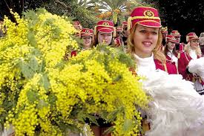
Gradska muzika
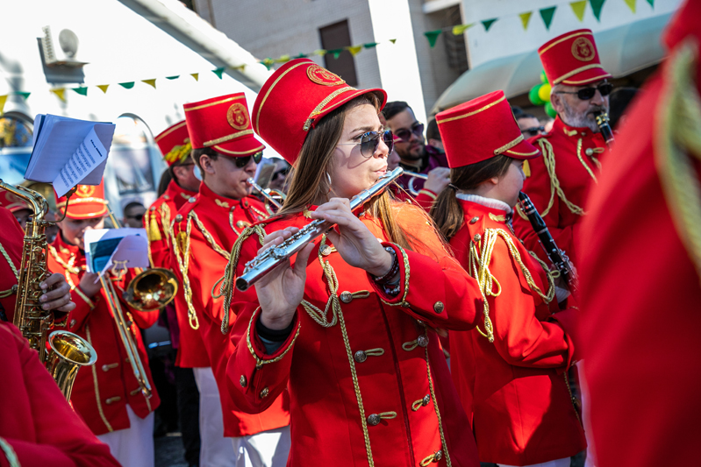
Maskenbali za odrasle i djecu
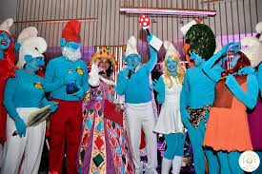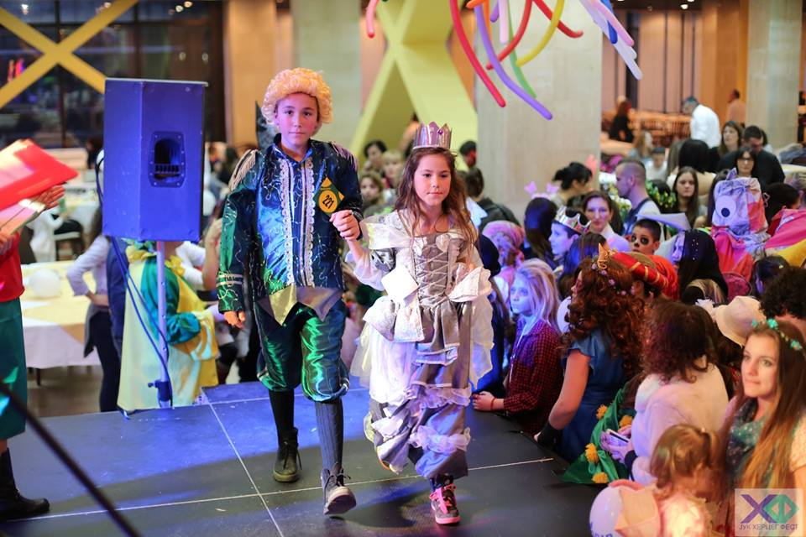
Fešta od mimoze, ribe i vina
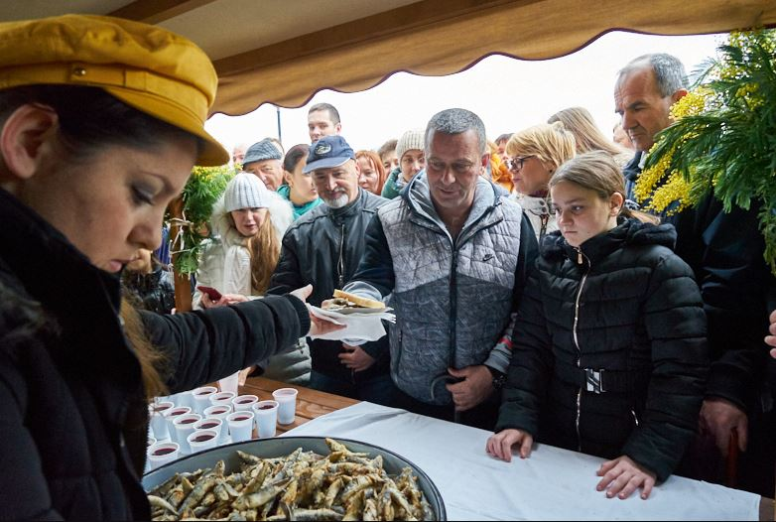

Cvjetna povorka

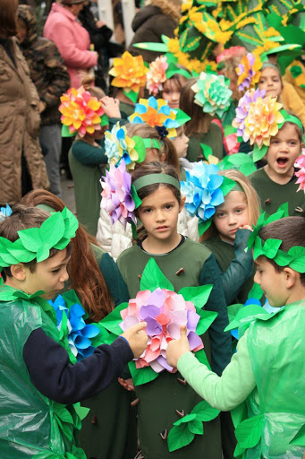
Spaljivanje Karnevala – završetak Praznika mimoze
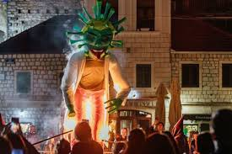
Muzička kultura
- Muzička kompozicija „ Dođite ,djeco, u Herceg Novi“
https://www.youtube.com/watch?v=0sQ-b1npVqg

